VYSVĚTLENÍ/ZMĚNA/DOPLNĚNÍ ZADÁVACÍ DOKUMENTACE

Č. 2

Veřejná zakázka
Poskytování služeb mobilního operátora pro město Kroměříž

Veřejná zakázka je zadávána dle zákona č. 134/2016 Sb., o zadávání veřejných zakázek, ve znění pozdějších předpisů (dále jen Zákon)

Druh zadávacího řízení | Otevřené řízení
Režim veřejné zakázky | Nadlimitní
Druh zakázky | Služby
Předpokládaná hodnota zakázky | 27.506.400,- Kč bez DPH
Adresa profilu zadavatele | https://ezak.mesto-kromeriz.cz/profile_display_2.html
Datum zahájení řízení | 9.4.2021


Zakázka je zadávána v certifikovaném elektronickém nástroji E-ZAK, který je dostupný na https://ezak.mesto-kromeriz.cz/

Zadavatel:  Město Kroměříž  se sídlem Velké náměstí 115/1  767 01 Kroměříž | Zastoupení podle § 43 Zákona:  QCM, s.r.o.  se sídlem Heršpická 813/5,  639 00 Brno  zapsaná v obchodním rejstříku  spisová značka C 40722 vedená u Krajského soudu v Brně
IČO: 00287351 | IČO: 26262525

V Kroměříži dne 15. 4. 2021

ÚVOD

Zadavatel Vám poskytuje v souladu s § 98 odst. 3 Zákona, tedy na základě předchozí žádosti dodavatele, vysvětlení zadávací dokumentace k výše uvedenému zadávacímu řízení.
Zároveň Zadavatel přistupuje ke změně zadávací dokumentace v souladu s § 99 odst. 1 Zákona.

VYSVĚTLENÍ/ZMĚNA/DOPLNĚNÍ ZADÁVACÍ DOKUMENTACE

Dotazy
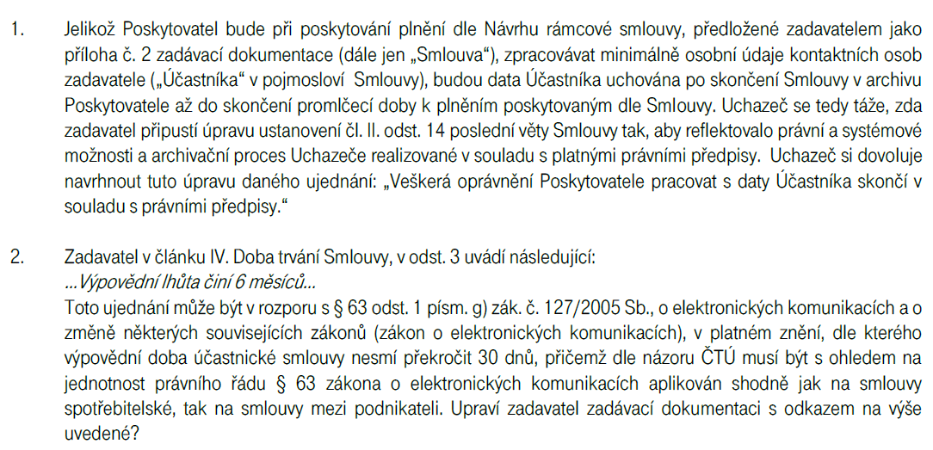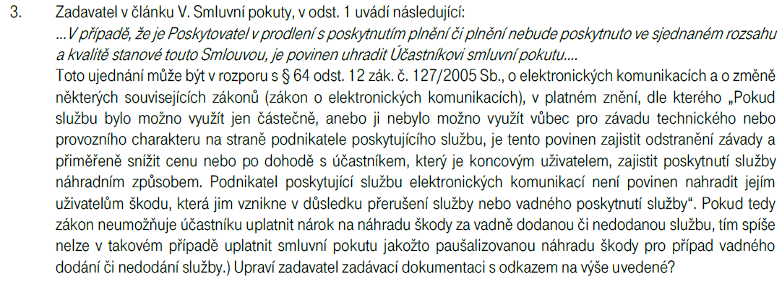

Odpovědi

- Zadavatel odstraňuje výše citovaný požadavek v čl. II odst. 14 z Přílohy č. 2a – Návrh Rámcové smlouvy o poskytování služeb a nahrazuje ho novým.
Původní text:
Poskytovatel není oprávněn pracovat s daty Účastníka pro marketingové účely a zejména pak je předávat dalším osobám mimo Smlouvu. Poskytovatel bude zodpovědný za to, že se obdobně k datům Účastníka budou chovat i jeho případní poddodavatelé. Veškerá oprávnění Poskytovatele pracovat s daty Účastníka skončí dnem ukončení této smlouvy.
Nový text:
Poskytovatel není oprávněn pracovat s daty Účastníka pro marketingové účely a zejména pak je předávat dalším osobám mimo Smlouvu. Poskytovatel bude zodpovědný za to, že se obdobně k datům Účastníka budou chovat i jeho případní poddodavatelé. Veškerá oprávnění Poskytovatele pracovat s daty Účastníka skončí v souladu s právními předpisy.

- Zadavatel odstraňuje výše citovaný požadavek v čl. IV odst. 3 z Přílohy č. 2a – Návrh Rámcové smlouvy o poskytování služeb a nahrazuje ho novým.

Původní text:

Obě smluvní strany mohou Smlouvu vypovědět bez udání důvodu, písemným oznámením doručeným druhé smluvní straně, nejdříve však po uplynutí 24 měsíců dne účinnosti Smlouvy. Výpovědní lhůta činí 6 měsíců a počíná běžet prvním dnem měsíce následujícího po měsíci, v němž byla výpověď Smlouvy doručena druhé smluvní straně.

Nový text:
Obě smluvní strany mohou Smlouvu vypovědět bez udání důvodu, písemným oznámením doručeným druhé smluvní straně, nejdříve však po uplynutí 24 měsíců dne účinnosti Smlouvy. Výpovědní doba činí 30 dnů a počíná běžet prvním dnem měsíce následujícího po měsíci, v němž byla výpověď Smlouvy doručena druhé smluvní straně.

- Zadavatel upravuje výše citovaný požadavek v čl. V odst. 1 z Přílohy č. 2a – Návrh Rámcové smlouvy o poskytování služeb.

Původní text:

V případě, že je Poskytovatel v prodlení s poskytnutím plnění či plnění nebude poskytnuto ve sjednaném rozsahu a kvalitě stanové touto Smlouvou, je povinen uhradit Účastníkovi smluvní pokutu, která je stanovena z celkové ceny vadně poskytnuté služby za 1 měsíc plnění, za každý započatý den, za který k prodlení či nedodání rozsahu a kvality služeb došlo. Při výpočtu smluvní pokuty dle tohoto odstavce se bude vycházet z pravidelné měsíční platby, konkrétní nedodané či vadně poskytnuté služby za kalendářní měsíc, kdy došlo k porušení.

Nový text:
V případě, že je Poskytovatel v prodlení s poskytnutím plnění či plnění nebude poskytnuto ve sjednaném rozsahu a kvalitě stanové touto Smlouvou, a nebude se jednat o závadu technického nebo provozního charakteru na straně Poskytovatele, je povinen uhradit Účastníkovi smluvní pokutu, která je stanovena z celkové ceny vadně poskytnuté služby za 1 měsíc plnění, za každý započatý den, za který k prodlení či nedodání rozsahu a kvality služeb došlo. Při výpočtu smluvní pokuty dle tohoto odstavce se bude vycházet z pravidelné měsíční platby, konkrétní nedodané či vadně poskytnuté služby za kalendářní měsíc, kdy došlo k porušení. V případě, že je Poskytovatel v prodlení s poskytnutím plnění či plnění nebude poskytnuto ve sjednaném rozsahu a kvalitě stanové touto Smlouvou pro závadu technického nebo provozního charakteru na straně Poskytovatele, je Poskytovatel povinen zajistit odstranění závady a přiměřeně snížit cenu za vadně poskytnuté služby, která je stanovena z celkové ceny vadně poskytnuté služby za 1 měsíc plnění, za každý započatý den, za který došlo k pouze částečnému využití poskytovaných služeb nebo jejich využití nebylo vůbec možné. Při výpočtu snížení ceny dle předchozí věty se bude vycházet z pravidelné měsíční platby, konkrétní nedodané či vadně poskytnuté služby za kalendářní měsíc, kdy došlo k porušení.

LHŮTA PRO PODÁNÍ NABÍDEK

Vzhledem k tomu, že zadavatel upřesňuje zadávací podmínky, přiměřeně prodlužuje lhůtu pro podání nabídek.

Lhůta pro podání nabídek skončí

dne 11. 5. 2021 v 10.00 hodin.

PODPIS

Zadavatel:  Město Kroměříž  se sídlem Velké náměstí 115/1  767 01 Kroměříž | Mgr. Veronika Kučerová  podepsáno elektronicky na základě plné moci
IČO: 00287351

